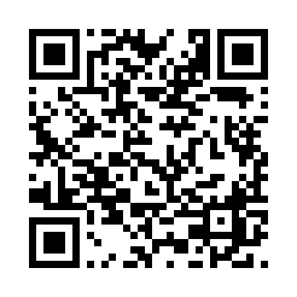

Гуманитарный проект государственного учреждения образования «Дошкольный центр развития ребёнка «Солнышко» д. Рудавка» ищет спонсоров

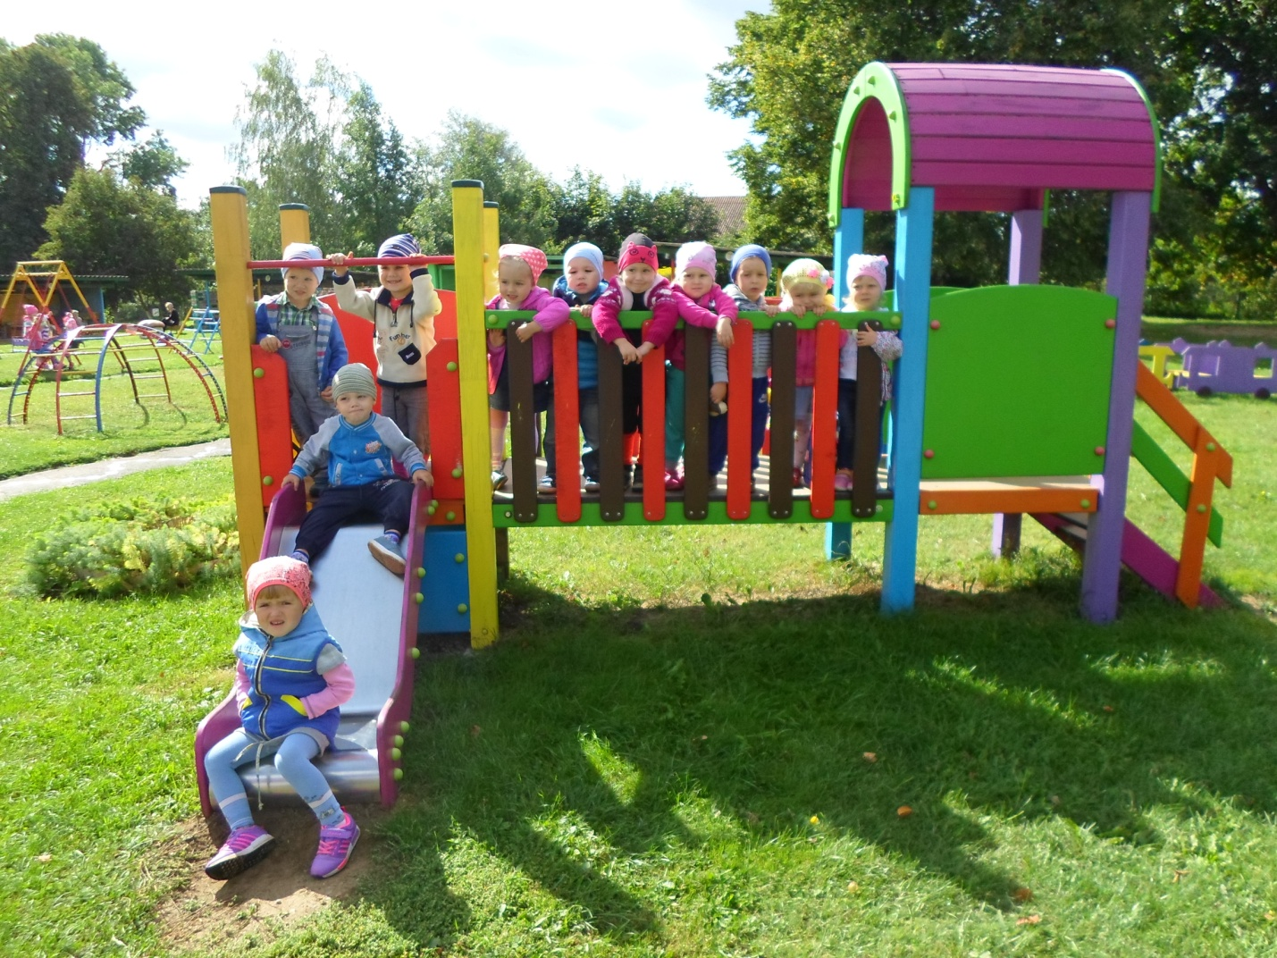
Цель проекта: формирование инклюзивного сознания у всех участников образовательного процесса

- Наименование проекта: «Поделись доверием своим!»
- Срок реализации проекта: 24 месяца
- Организация - заявитель, предлагающая проект: ГУО «Дошкольный центр развития ребёнка «Солнышко» д. Рудавка»
4. Цель проекта: формирование инклюзивного сознания у всех участников образовательного процесса
5.Задачи, планируемые к выполнению в рамках реализации проекта:
- создать социокультурную среду общения детей и взрослых, способствующую социализации личности;
- содействовать развитию толерантности у детей и их родителей;
- обеспечивать научно-методическое, материально-техническое сопровождение данного направления в деятельности учреждения дошкольного образования;
- формировать систему поддержки социальных функций семьи;
- обеспечить единство преемственности семейного и общественного воспитания посредством сетевого взаимодействия учреждений образования и социальной сферы.
6. Целевая группа: воспитанники государственного учреждения образования «Дошкольный центр развития ребёнка «Солнышко» д. Рудавка» в возрасте 3-7 лет (142 воспитанника) и их родители (законные представители) в возрасте 22-39 лет (243 человека); воспитанники государственного учреждения образования «Центр коррекционно-развивающего обучения и реабилитации Несвижского района».
7.Краткое описание мероприятий в рамках проекта:
- оборудование сенсорной комнаты (приобретение набора детской мебели, макетов электрооборудования, «Живые стены» (для создания с помощью видеопроекций 3D mapping виртуальной сенсорной комнаты);
- оснащение детских площадкок: игровыми комплексами, уличными тренажёрами;
- для создания безопасной среды, и шумоизоляции необходимо ограждение территории забором по периметру учреждения дошкольного образования, а также полная замена асфальтного покрытия;
- для внедрения инклюзии детей с особенностями психофизического развития необходимо обустройство 2 пандусов

8. Общий объем финансирования (в евро): 32538,87

Источник финансирования | Объем финансирования (в евро)
Средства донора | 30538,87
Софинансирование | 2000
9. Место реализации проекта (область/район, город): Минская область, Несвижский район, д. Рудавка
10. Контактное лицо:
Е.А. Чернюк, заведующий ГУО «Дошкольный центр развития ребёнка «Солнышко» д. Рудавка», телефон МТС 8(029) 2754742, 8 (01770) 52618, e-mail: du6@nesvizh-asveta.gov.by

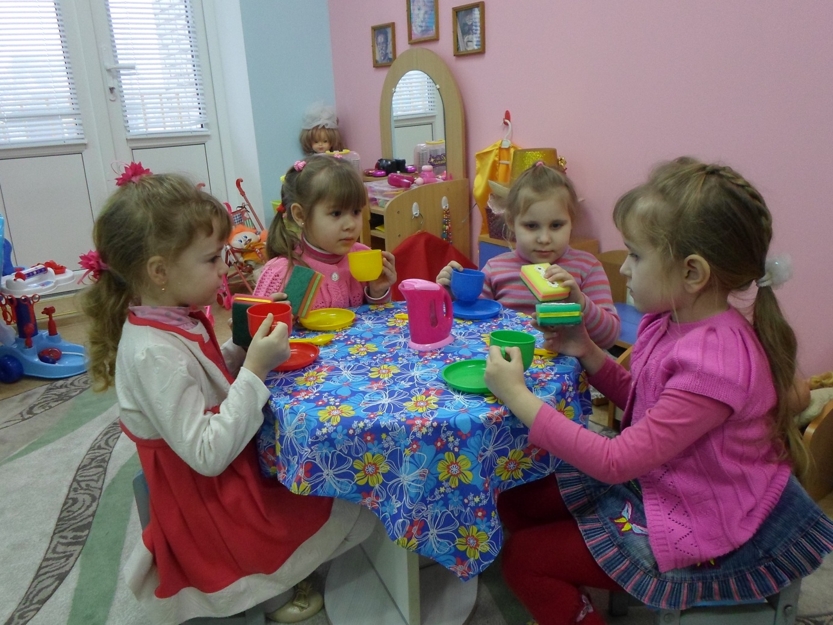

Будем рады сотрудничеству!

The humanitarian project of the state educational institution “Preschool Child Development Center “Sun” in the village of Rudavka” is looking for sponsors

The goal of the project: the formation of inclusive consciousness in all participants of the educational process

1. | 1. Name of the project: “Share your trust!”
2. The project implementation period: 24 months
3. The organization - the applicant, offering the project: GUO "Preschool Child Development Center" Sun "d. Rudavka"
4. | The purpose of the project: the formation of inclusive consciousness in all participants of the educational process.
5. | Tasks planned for implementation in the framework of the project:  - create a sociocultural environment of communication between children and adults, contributing to the socialization of the individual;  - to promote the development of tolerance in children and their parents;  - to provide scientific and methodological, material and technical support of this area in the activities of the pre-school education institution;  - to form a system of support for the social functions of the family;  - to ensure the unity of continuity of family and social education through the network interaction of educational institutions and the social sphere.
6. | Target group: pupils of the state educational institution “Preschool child development center“ Sun ”in the village of Rudavka” at the age of 3-7 years (142 pupils) and their parents (legal representatives) at the age of 22-39 years (243 people); pupils of the state educational institution "Center for Correction and Development Training and Rehabilitation of Nesvizhsky District".
7. | A brief description of the activities of the project:  equipment of the sensory room (purchase of a set of children's furniture, electrical equipment layouts, “Living Walls” (to create a virtual touch room with the help of video projections 3D mapping);  - equipping the sports ground: play complexes, street trainers;  - to create a safe environment and sound insulation, it is necessary to fence the territory around the perimeter of the pre-school education institution;  - for the introduction of the inclusion of children with peculiar psychophysical development, it is necessary to arrange 2 ramps
8.Total funding: 32,538,87 EURO

Source of funding |  | Amount of financing
Donor funds  Co-financing |  | 30,538.87EURO  2000 EURO
9. Location of the project (region / district, city): Minsk region, Nesvizh district, Rudavka village
10. Chernyuk E.A.., head of GUO Preschool Child Development Center Solnyshko, Rudavka Village, telephone MTS 8 (029) 2754742, 8 (01770) 52618

LOOK FORWARD TO CONTACTING!

